**Relatório de Projeto – Fase 2**

|  |  |  |  |  |  |
| --- | --- | --- | --- | --- | --- |
| **Grupo nº** | **Docente** | | | **Turno - dia** | **Turno - hora** |
|  |  | | |  |  |
| **Composição do Grupo** | | | | | |
| **Nº** | **Nome** | **Esforço (horas)** | **Descrição curta das principais tarefas desenvolvidas** | | |
|  |  |  |  | | |
|  |  |  |  | | |
|  |  |  |  | | |

**Índice**

1 Introdução 2

2 Modelo informal de contexto do sistema SPO (“Scan & Print Operations”) 2

3 Modelo de casos de utilização do sistema SPO 2

3.1 Caso de uso mais complexo 2

3.2 Casos de uso simples 3

4 Modelo de domínio do sistema SPM 3

5 Diagrama de sequência em que uma impressora executa uma impressão a pedido de um utilizador 3

6 Diagrama de atividades para a remoção de um trabalho de um utilizador 3

7 Diagrama de máquina de estados do ciclo de vida de uma impressora 3

1. Introdução

Este relatório tem como objetivo demonstrar o trabalho realizado no âmbito da segunda entrega do projeto da disciplina de AMS. Nesta entrega concretizámos a modelação do sistema SPO (Scan & Print Operations) descrito no enunciado do projeto. O trabalho foi realizado utilizando a linguagem de modelação UML2, com o software Enterprise Architect Sparx.

Para a modelação deste sistema foram considerados os seus componentes internos e as suas interações com o contexto em que este se incide, explicitado no diagrama informal e no modelo de dominio. O SPO é uma camada de Software composta por 4 componentes e as suas interações: Print Manager, Stock Manager, Stock Intelligence e Communications Manager

1. 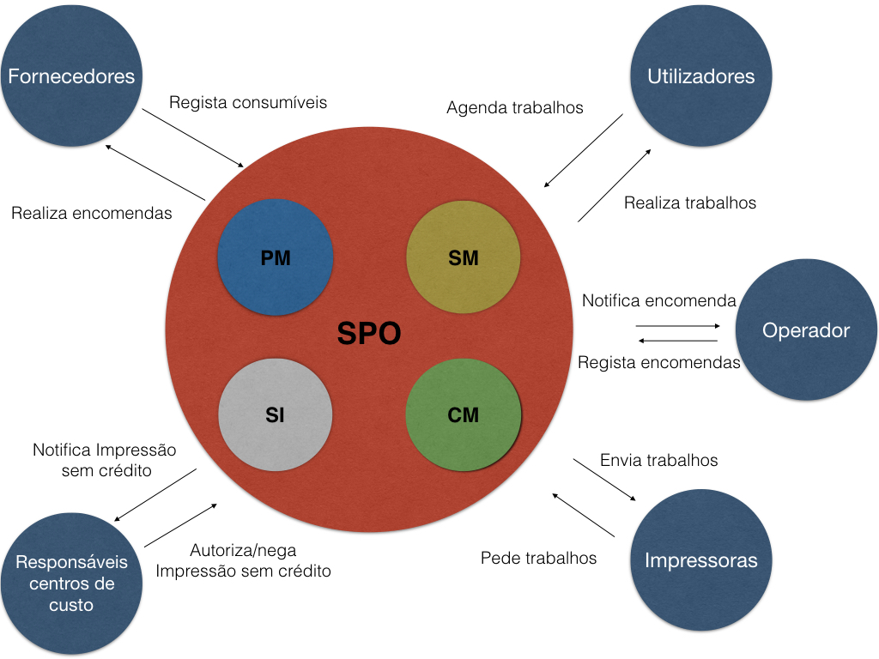Modelo informal de contexto do sistema SPO (“Scan & Print Operations”)
2. Modelo de casos de utilização do sistema SPO

x

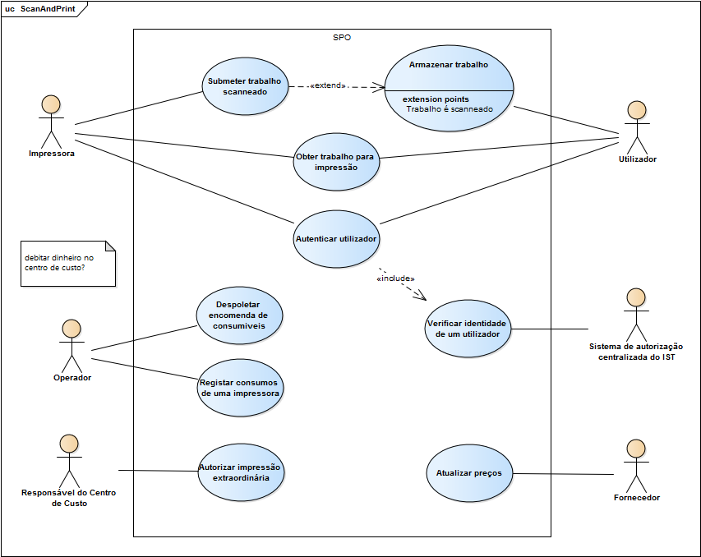

* 1. Caso de uso mais complexo

|  |  |
| --- | --- |
| **Identificador - Nome** | Autenticar utilizador |
| **Descrição** | *…descrever desta forma estruturada o caso de uso mais complexo…* O sistema fornece batatas fritas a pedido do cliente… |
| **Ator(es)** | Cliente (principal); Cozinheiro (secundário) |
| **Pré-condições** | Este UC só está acessível aos fins de semana |
| **Fluxo Normal** | 1. Cliente indica a quantidade de batatas desejadas  2. Sistema confirma se tem disponível a quantidade desejada e apresenta o custo ao cliente  3. Cliente paga  4. Sistema fornece as batatas |
| **Pós-Condições** | Diminuiu no sistema a quantidade de batatas disponíveis e aumentou a quantidade de dinheiro. |
| **Fluxos Alternativos** | 2.1.1. Se quantidade batatas é insuficiente, sistema faz soar alarme  2.1.2. Cozinheiro fornece batatas ao sistema |
| **Exceções** | 2.1.2.1. Cozinheiro não fornece batatas ao sistema em menos de 10 minutos  2.1.2.1. Cozinheiro pede desculpa ao cliente (insucesso) |
|  | 3.1. Cliente não paga em 5 minutos (insucesso) |

* 1. Casos de uso simples

|  |  |
| --- | --- |
| **Identificador - Nome** | Armazenar trabalho |
| **Descrição** | *…* |

|  |  |
| --- | --- |
| **Identificador - Nome** | Submeter trabalho scanneado |
| **Descrição** | O cozinheiro pressiona no botão de “desligar” e o sistema desliga-se. |

|  |  |
| --- | --- |
| **Identificador - Nome** | Obter trabalho para impressão |
| **Descrição** |  |

|  |  |
| --- | --- |
| **Identificador - Nome** | Despoletar encomenda de consumiveis |
| **Descrição** |  |

|  |  |
| --- | --- |
| **Identificador - Nome** | Registar consumos de uma impressora |
| **Descrição** |  |

|  |  |
| --- | --- |
| **Identificador - Nome** | Autorizar impressão extraordinária |
| **Descrição** |  |

|  |  |
| --- | --- |
| **Identificador - Nome** | Verificar identidade de um utilizador |
| **Descrição** |  |

|  |  |
| --- | --- |
| **Identificador - Nome** | Atualizar programa |
| **Descrição** |  |

1. Modelo de domínio do sistema SPM

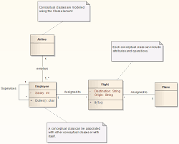

1. Diagrama de sequência em que uma impressora executa uma impressão a pedido de um utilizador

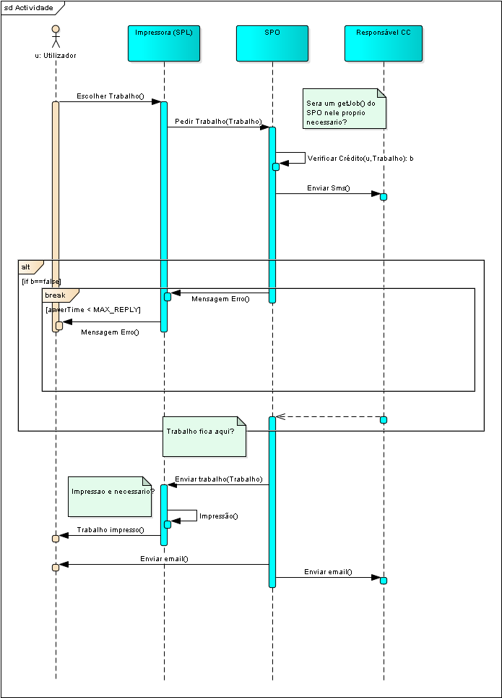

1. Diagrama de atividades para a remoção de um trabalho de um utilizador

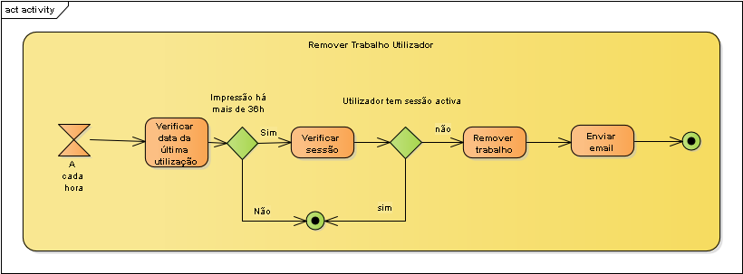

1. Diagrama de máquina de estados do ciclo de vida de uma impressora

